القادياني و التكفير

كتبه : فؤاد العطار

يقول ميرزا غلام أحمد القادياني - نبي القاديانية المزعوم - مكفراً جميع المسلمين : ((لقد أوحى لي الرب تعالى أن كل شخص تصله دعوتي و لا يقبلني فإنه ليس بمسلم)) – كتاب الوحي القادياني تذكرة بالترجمة الإنجليزية ص745.
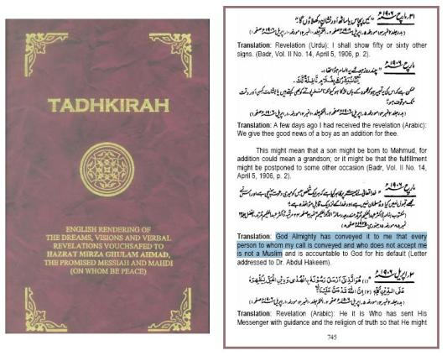
أما أتباع الميرزا اليوم فيستنكرون تكفير المسلمين لهم و يدّعون أنهم لا يكفرون المسلمين، و هم بهذا يرمون وراء ظهورهم - كعادتهم دوماً – وحي إلههم يلاش الذي أكد كفر كل شخص لا يؤمن بزعيمهم الملهم.

و يقول الميرزا غلام أحمد القادياني أيضاً: ((أحسبتم قراءة الفاتحة و في كل ركعة تلاوتها كعملكم بها ساء ما تزعمون، و لستم على شيء منها و ما آمنتم بحرف من حروفها حتى تؤمنوا بالمسيح الذي بعث بينكم)) – كتاب "خطبة إلهامية" ص206.
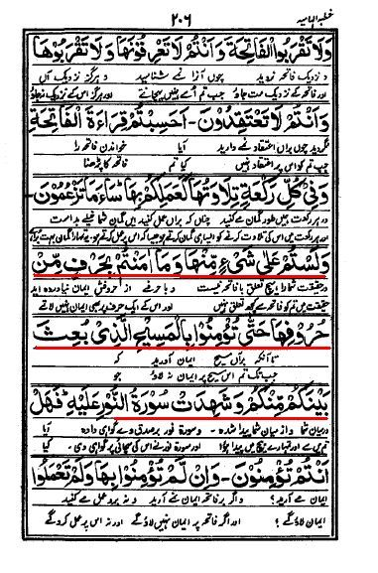
علماً أن الوحي القادياني حرّم الصلاة خلف المسلمين، كما أن الخليفة القادياني الثاني حرّم تزويج القاديانية للمسلمين.
يقول الميرزا غلام أحمد القادياني: ((الإله أخبرني أنه محرّم عليكم أن تصلوا خلف إمام يعتبرني كافراً أو كاذباً أو أن تصلوا خلف من يشك في هذا)) – كتاب الوحي القادياني تذكرة بالترجمة الإنجليزية ص 468.
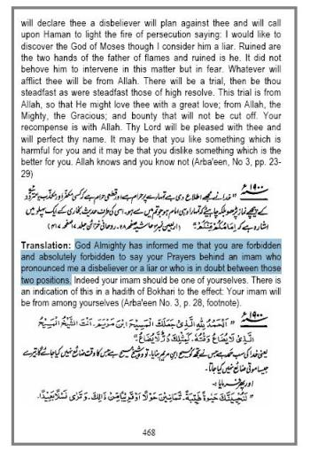
و مع أن الميرزا كفّر المسلمين أجمعين لأنهم لم يقبلوا ادعاءاته الطاغوتية إلا أن القاديانيين يستنكرون على المسلمين أشد الاستنكار لأنهم كفـّروا من يعبد طاغوت القاديانية و ذلك امتثالاً من المسلمين لأمر الله سبحانه بأن يكفروا بكل طاغوت، و القاديانيون لم يكفروا بالطاغوت بل عبدوه و والوا طاغوت قاديان الذي ادعى أنه اسم ربهم الأعلى و ادعى أنه شريك لله سبحانه في صفاته و أن الله سبحانه ما خلق السماوات و الأرض إلا من أجل الميرزا و أن الميرزا بمنزلة توحيد الله و تفريده و أنه الواسطة بين الله سبحانه و بين خلقه و أن الميرزا بمنزلة ابن الله سبحانه و تعالى عما يصفون علواً كبيرا. و طاغوت قاديان هو الذي نسب كلام الهلوسة و الشعوذة إلى الخالق عز و جل و هو الذي اتبع منهج الباطنية الجلدة في الدين عند تعامله مع النصوص القرآنية، و القائمة طويلة طويلة في اسباب مروق القاديانيين عن الملة.
و آخر دعوانا أن الحمد لله رب العالمين

فؤاد العطار
Anti_Ahmadiyya@yahoo.com
16 رمضان 1428هـ

